Муниципальное автономное дошкольное образовательное учреждение

«Детский сад №161 комбинированного вида»

Приволжского района г.Казани

**Театрализованные игры как способ**

**реализации преемственности воспитателей**

**в совершенствовании**

**речевых навыков детей**

**в условия двуязычия**

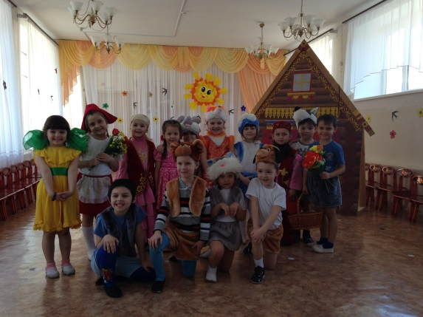

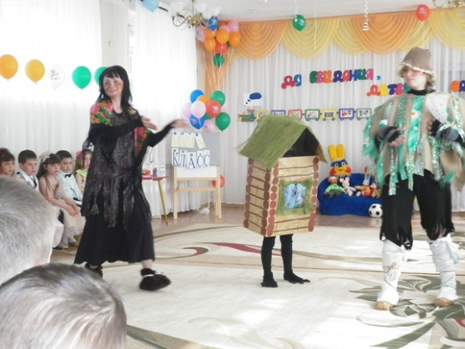

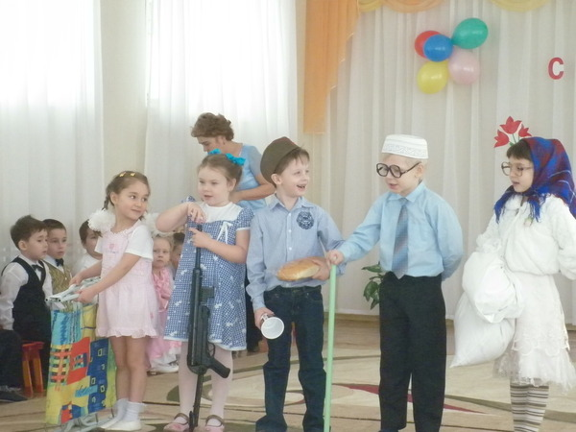

Работу выполнили

ст.воспитатель первой кв.категории

**Сафина Алсу Ильсуровна**

воспитатель по обучению тат.яз

**Шайхразиева Лейсан Мансуровна**

Казань, 2015

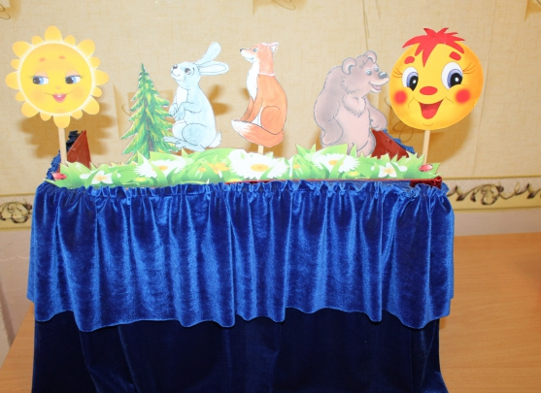

Уже в раннем детстве ребенок имеет наибольшую возможность именно в игре, а не в какой-либо другой деятельности, быть самостоятельным, но своему усмотрению обучаться со сверстниками, выбирать игрушки и использовать разные предметы, преодолевать те или иные трудности, логически связанные с сюжетом игры, ее правилами.

Театрализованные игры позволяют решать многие педагогические задачи, касающиеся формирования выразительности речи интеллектуального, коммуникативного, художественно — эстетического воспитания, развитию музыкальных и творческих способностей.

Многие авторы (Сорокина Н.Ф., Менджерицкая Д.В., Ануфриева Г.В. и др.) утверждают, что сейчас в детских садах дети стали меньше играть, особенно в театрализованные игры. Игры сворачиваются и не достигают развитой формы, что отрицательно отражается на психическом и личностном развитии детей. Для избежания этого необходимо влияние взрослых на развитие театрализованных игр.

**Театрализованная игра** — это разыгрывание в лицах литературных произведений (сказки, рассказы, специально написанные инсценировки). Они имеют готовый сюжет, а значит, деятельность ребенка во многом предопределена текстом произведения.

В театрализованной игре инициатива направлена на выразительность разыгрываемых ролей. Деятельность детей в театрализованной игре может быть показано зрителю: детям, родителям.

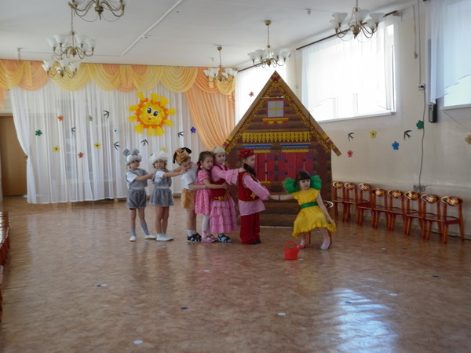

На занятиях по обучению татарского языка предлагаются детям среднего возраста игрушки, атрибуты, маски зверей для разыгрывания «Репки», «Колобка» и др. Проводятся индивидуальные работы с детьми, поощряются желание играть небольшие роли. Дети учатся правильно произносить слова и словосочетания на татарском языке, отвечать на поставленные вопросы, следить за развитием действия.  
Дети старших групп инсценируют небольшие сказки («Три медведя», «Кто что любит», «Лиса и гусь» и др.). При этом большое внимание уделяется речи ребенка, правильному произношению слов, построению фраз, богатству речи. Детям очень нравятся красочные, яркие картинки, карточки, которые с удовольствием используются в качестве декораций.  
Проводятся речевые упражнения, базой для которых являются считалки, кричалки, потешки, прибаутки, пальчиковые игры и т.д.

Воспитатели продолжают работу в группе. **Важно**, чтобы театрализованные игры начинались с актуализации знаний по татарскому языку. Игра с детьми требует от воспитателя высокого профессионализма, пробуждения многих способностей и талантов. Любая стрессовая ситуация может уничтожить желание ребенка играть, а следовательно, отпадет необходимость в использовании им иностранной речи. Поэтому педагогу следует помнить, что поддержать интерес к игре можно лишь при сохранении положительно окрашенного эмоционального фона. Поэтому дети должны не утомляться, быть раскрепощенными, сохранять заинтересованность.

Не секрет, что многие дети страдают от неустойчивого внимания, испытывают трудности при ориентировке в пространстве, у них недостаточно развита познавательная деятельность, наблюдается нарушение грамматического строя речи, недостаточность фонетико-фонематического восприятия, незрелость эмоционально-волевой сферы.

 Дети, склонные к тормозным процессам, проявляют в игре робость, скованность, быструю утомляемость. Детям с повышенной возбудимостью не хватает внимания, сосредоточенности.

 И, как показывают практические наблюдения, особая роль в повышении умственной активности, совершенствовании речевых навыков, развитии психических процессов, повышении эмоциональной активности принадлежит театрализованным играм.

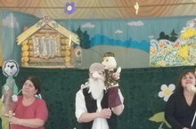 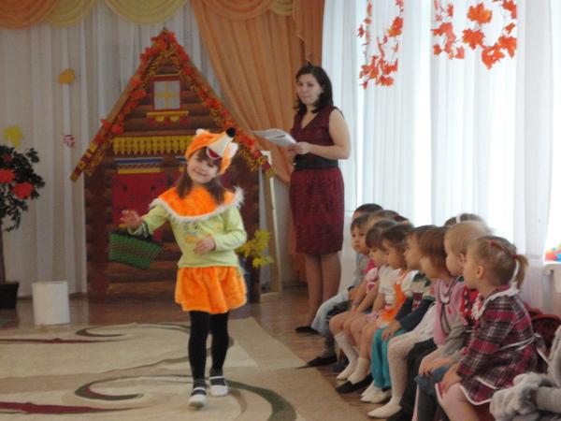

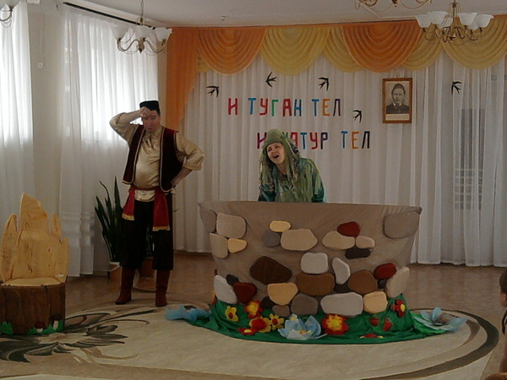

Для успешного формирования творческой активности детей в театрализованной деятельности необходимо соблюдать ряд условий:

* Приобщать детей к театральному искусству, начиная с просмотров спектаклей в исполнении взрослых.
* Чередование просмотров спектаклей кукольного и драматического театров позволяют детям осваивать законы жанра. Накопленные впечатления помогают им при разыгрывании простейших ролей, постижении азов перевоплощения. Осваивая способы действий, ребенок начинает все более свободно чувствовать себя в творческой игре.
* Педагог должен осознанно выбирать художественное произведение для работы. Вначале воспитателю необходимо выразительно прочитать произведение, а затем провести по нему беседу, поясняющую и выясняющую понимание не только содержания, но и отдельных средств выразительности. Чем меньше ребенок, тем определеннее, акцентированнее должно быть чтение, направленное на артистичность, искренность и неподдельность чувств педагога, являющихся для детей образцом эмоционального отношения к тем или иным ситуациям.
* Огромную роль в осмыслении познавательного и эмоционального материала играют иллюстрации.  При рассматривании иллюстраций особое внимание необходимо уделять анализу эмоционального состояния персонажей, изображенных на картинах. («Что с ним? Почему он плачет?» и т. д. )  При организации игр можно использовать фланелеграф (особенно на начальных этапах). Так, особенно эффективно использовать фланелеграф для составления сезонных сказок: например, на небе появилась тучка, из нее сыплются сестрички-снежинки, они покрывают землю белым пушистым покрывалом. Можно использовать настольный театр кукол, в котором четко фиксируются различные ситуации. Особенно много сценок можно разыграть с куклами бибабо.
* Учиться творчеству можно только при поддержке взрослых, в том числе и родителей.

 Социально-психологические особенности детей дошкольного возраста включают стремление участвовать в совместной деятельности со сверстниками и взрослыми, а так же время от времени возникающую потребность в уединении. Поэтому в каждой возрастной группе должна быть оборудована театральная зона или уголок сказки, а так же «тихий уголок», в котором ребенок может побыть один и «порепетировать» какую-либо роль перед зеркалом или еще раз посмотреть иллюстрации и т. д.

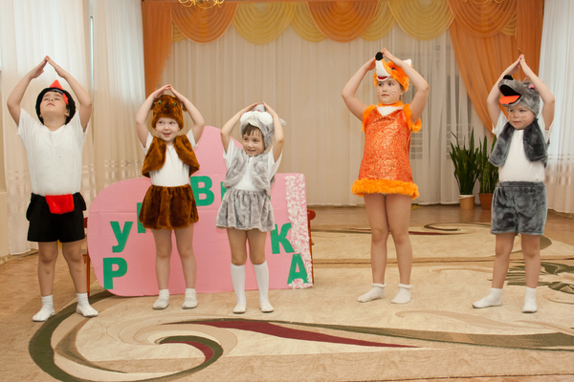

Театрализованная деятельность выполняет одновременно познавательную, воспитательную и развивающую функцию.

 Участвуюя в театрализованных играх, дети познают окружающий мир, становятся участниками событий из жизни людей, животных растений. Тематика театрализованных игр может быть разнообразной.

Воспитательное значение театрализованных игр состоит в формировании уважительного отношения детей друг к другу, развитии коллективизма. Особенно важны нравственные уроки сказок-игр, которые дети получают в результате совместного анализа каждой игры.

 В театрализованных играх развивается творческая активность детей. Детям становится интересно, когда они не только говорят, но и действуют как сказочные герои.

 Полезно использовать любые моменты в жизни группы для упражнений в различном интонировании слов (радостно, удивленно, грустно, тихо, громко, быстро и т. д. ). Так у детей развивается мелодико-интонационная выразительность, плавность речи.

 В театрализованной игре дети имитируют движения персонажей, при этом совершенствуется их координация, вырабатывается чувство ритма. А движения в свою очередь повышают активность рече-двигательного анализатора, «балансируют» процессы возбуждения и торможения.

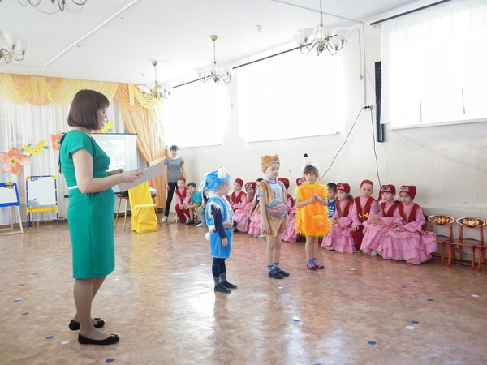

 От игры к игре нарастает активность детей, они запоминают текст, перевоплощаются, входят в образ, овладевают средствами выразительности. Дети начинают чувствовать ответственность за успех игры.

Итак, в процесс театрализованной игры расширяются и углубляются знания детей об окружающем мире, развиваются психические процессы: внимание, память, восприятие, воображение, стимулируются мыслительные операции. У детей активизируется и совершенствуется словарный запас, грамматический строй речи, звукопроизношение, навыки связной речи, мелодико-интонационная сторона речи, темп, выразительность речи. Совершенствуется моторика, координация, плавность, переключаемость, целенаправленность движений. Развивается эмоционально-волевая сфера. Развивается чувство коллективизма, ответственность друг за друга, формируется опыт нравственного поведения. Стимулируется развитие творческой, поисковой активности, самостоятельности. Участие в театрализованных играх доставляют детям радость, вызывают активный интерес, увлекают их.

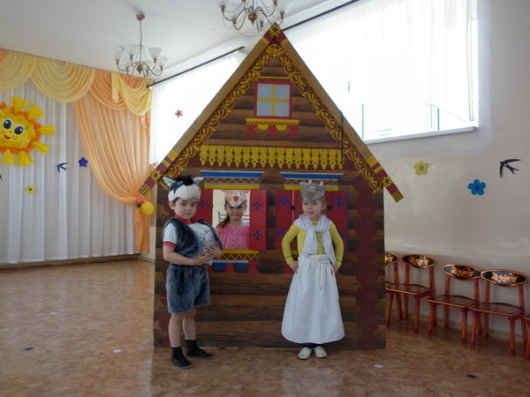

Театрализованная игра — один из самых эффективных способов воздействия на ребенка, в котором наиболее ярко проявляется принцип обучения: учить играя!